ESTRUCTURA INFORME TESIS

1- INTRODUCCION

2- ESPECIFICACIONES TECNICAS

3- MARCO TEORICO

3.1 FUENTE

3.2 AMPLI

3.3 FILTROS

3.4 INTERFAZ/COM MICRO/APP

4- DESARROLLO

5- MEDICIONES  
6- CONCLUSIONES

7- REFERENCIAS

8- AGRADECIMIENTOS

9- BIRRA

# Introducción

El objetivo del proyecto es desarrollar un equipo de audio estéreo de buena calidad, eficiencia y de fácil usabilidad para el usuario para uso doméstico.

Es necesario diseñar una fuente de alimentación acorde a la potencia requerida por los amplificadores de audio de manera eficiente y estable ya que la calidad del sonido puede verse afectada por fluctuaciones en la tensión de alimentación.

El equipo está compuesto por dos canales (Izquierda y Derecha) que cuentan con un amplificador de audio de 60 W cada uno y una etapa ecualizadora para permitirle al usuario configurar 4 filtros de un ecualizador a través de las interfaces.

Para la comodidad del usuario se plantean dos interfaces diferentes, una pantalla táctil incorporada en el equipo, desde la cual se puede modificar la ganancia de los filtros del ecualizador y el nivel del volumen de salida.

También se desarrolla una aplicación móvil con las mismas funcionalidades que la pantalla para que los filtros puedan ser configurados de manera inalámbrica desde cualquier teléfono celular.

Durante todo el desarrollo del proyecto se busca lograr un equipo eficiente, por lo que es necesario un estudio de las distintas topologías existentes tanto del amplificador de audio como de la fuente de alimentación para poder seleccionar aquellas que más se ajusten a los requerimientos del mismo.

## Especificaciones de Diseño

En primer lugar, se determinó la potencia de audio de ambos amplificadores de audio necesarios para cumplir con los requerimientos del proyecto. La potencia para cada canal es de 60W RMS para una impedancia de carga de 6 Ω.

Por otra parte, se especificó que la Eficiencia (η) del amplificador debía superar el 90 % y la Distorsión Armónica Total más Ruido (THD+N: Total Harmonic Distortion + Noise) debía ser como máximo del 1 % para 50 WRMS.

Para poder alimentar los amplificadores y las etapas de baja potencia (pre-amplificador, interfaz, microcontrolador) se necesita una fuente de alimentación de +32/-32V y 150W

El ecualizador cuenta con 4 bandas configurables fijadas a las siguientes frecuencias:

Bajos: Hasta 250Hz

Medios-Bajos: 250Hz a 1000Hz

Medios-Altos: 1000Hz a 6000Hz

Altos: 6000Hz a 20000Hz

El ecualizador debe ser configurable de manera inalámbrica a través de una aplicación móvil o mediante una pantalla táctil incorporada al equipo.

A continuación, se muestra el diagrama en bloques de todo el sistema.

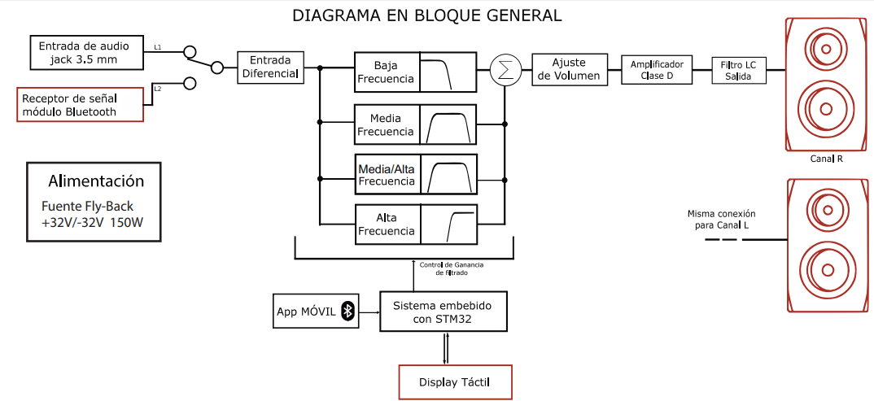

# Investigación ¿?

## Fuente de alimentación

La fuente de alimentación debe ser capaz de entregar toda la potencia necesaria para los dos canales, es decir 120W RMS y las etapas de baja potencia, como el microcontrolador, la pantalla táctil y los filtros del ecualizador.

### Fuentes SMPS (Switching Mode Power Supply)

Una SMPS, o conmutador, es una fuente de alimentación que utiliza un regulador de conmutación para mantener voltajes de salida estables de una fuente de CA o CC. El regulador de conmutación usa uno o más dispositivos semiconductores, como un transistor de empalme bipolar, un transistor de efecto de campo metal-óxido-semiconductor (MOSFET) o un transistor bipolar de puerta aislada (IGBT) que alternan entre los estados de encendido y apagado para mantener la regulación de voltaje de salida. Estos dispositivos pueden funcionar con un tiempo de encendido fijo y frecuencia variable o, más comúnmente, con una frecuencia fija y un ciclo de trabajo variable. La alta eficiencia se origina de la baja disipación de potencia del dispositivo de conmutación cuando está en estado "encendido" o "apagado". El dispositivo disipa la potencia solo durante las transiciones entre estados. Además, como la frecuencia de conmutación es generalmente de decenas de kilohercios, los transformadores, inductores y condensadores pueden ser mucho más pequeños, lo que proporciona una alta eficiencia volumétrica.

Las ventajas de la SMPS se contrarrestan con el potencial de interferencia electromagnética (EMI). Esto se debe a los transitorios de conmutación y se puede mejorar mediante la selección cuidadosa de los componentes, el diseño y el blindaje. Como resultado, las ventajas de las SMPS superan con creces sus inconvenientes, convirtiéndolas en la fuente de alimentación más comúnmente utilizada, quedando las fuentes lineales relegadas a solo las aplicaciones electrónicas más sensibles.

La SMPS se puede realizar en una gran variedad de topologías o diseños de circuitos. Hay más de una docena de topologías de uso común.

|  |
| --- |
|  |

| Topología | Potencia máxima (W) | Eficiencia típica | Costo relativo | Electroimanes requeridos |
| --- | --- | --- | --- | --- |
| Reductor | 500 | 85 | 1 | Inductor |
| Elevador | 150 | 70 | 1 | Inductor |
| Reductor-elevador | 150 | 70 | 1 | Inductor |
| SEPIC | 150 | 75 | 1.2 | Inductor doble o acoplado |
| Cuk | 150 | 75 | 1.2 | Inductor doble o acoplado |
| Flyback | 150 | 75 | 1.5 | Transformador |
| Directo | 150 | 75 | 1.8 | Inductor del transformador |
| Contrafase | 500 | 80 | 1.8 | Inductor del transformador |
| Medio puente | 500 | 85 | 2 | Inductor del transformador |
| Puente completo | 1000 | 85 | 2 | Inductor del transformador |

*Tabla*

### Topología flyback

El convertidor flyback es el circuito de SMPS más comúnmente utilizado (Figura ).

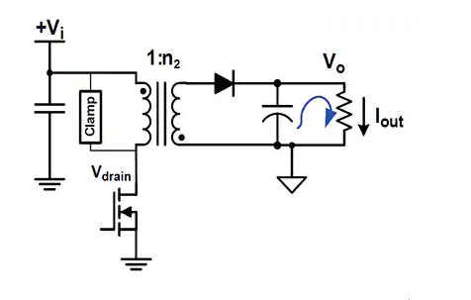

*Fig*

La principal ventaja de la topología flyback es su simplicidad. En cualquier nivel de potencia dado, tiene el recuento de componentes más bajo de las topologías de SMPS. El suministro puede alimentarse de una fuente de CC o CA. Cuando se configura para operar desde la línea de CA (red eléctrica), la línea generalmente está rectificada por onda completa. La fuente de entrada (Vi) es CC.

El corazón del circuito es el transformador flyback. A diferencia de los bobinados de transformadores convencionales, el bobinado primario y el secundario del transformador flyback no transportan corriente al mismo tiempo. Esto se debe a que la fase de bobinado se invierte, como lo indican la notación de punto en los bobinados y el diodo en serie en el lado secundario.

El uso del transformador flyback ofrece varios beneficios. El primero es que los lados primario y secundario de la fuente están aislados eléctricamente. El aislamiento reduce el acoplamiento de los transitorios desde el lado primario, elimina los bucles de conexión a tierra y ofrece una mayor flexibilidad en la polaridad de salida de la fuente.

El transformador permite que se generen múltiples voltajes de salida en la fuente. Se agregan al transformador bobinados adicionales para cada voltaje. La regulación se basa únicamente en una salida simple, y las salidas secundarias generalmente se regulan localmente.

El funcionamiento del circuito comienza con el encendido (Figura ) del interruptor (como un MOSFET).

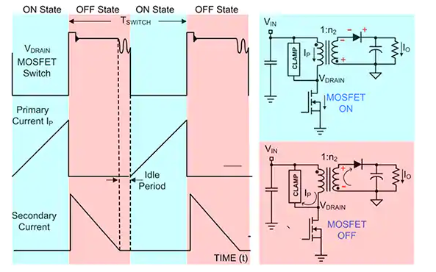

*Fig*

Cuando el interruptor está encendido, VDRENAJE está cerca de cero voltios y la corriente, IP, fluye a través del bobinado primario del transformador. La energía se almacena en la inductancia magnética del transformador. Esta corriente aumenta linealmente con el tiempo. En el lado secundario, el diodo en serie está polarizado inversamente y no fluye corriente en el secundario. La energía almacenada en el condensador de salida suministra corriente a la salida.

Cuando se apaga el interruptor MOSFET, la energía almacenada en el transformador se envía hacia afuera a través del diodo al condensador de salida y la carga de salida. La corriente secundaria comienza en un valor alto y baja linealmente. Si la corriente secundaria cae a cero antes de volver a encender el interruptor, la fuente se conoce como fuente de modo de corriente discontinua (DCM). Si la corriente secundaria no cae a cero, entonces la fuente se llama fuente de modo de corriente continua (CCM). Como la energía almacenada en el inductor está completamente descargada en cada ciclo de conmutación, el suministro de DCM puede usar un transformador más pequeño. Además, el suministro es generalmente más estable y produce menos EMI.

La energía almacenada en la inductancia de fuga del transformador fluye en el primario cuando el interruptor se apaga y es absorbida por la fijación de entrada o el circuito de amortiguación (snubber), cuya función es proteger el interruptor de semiconductor de altos voltajes inductivos. La potencia se disipa solo durante las transiciones del interruptor entre los estados de encendido y apagado.

### Controlador/reguladores

El dispositivo de conmutación, como el MOSFET en el diagrama (Figura ), es accionado por un controlador o regulador conmutado. En la mayoría de los casos, el controlador aplica una forma de onda con modulación por ancho de pulsos (PWM) al elemento de control del interruptor, que para los MOSFET es la compuerta. La salida del suministro se acopla nuevamente al controlador, que varía el ciclo de trabajo de la señal del controlador de compuerta para mantener un voltaje de salida constante. Como tal, el controlador forma un sistema de control de bucle cerrado sobre el convertidor flyback.

Los controladores también pueden manejar varias funciones auxiliares, como proteger el suministro de sobrecargas, sobretensiones o condiciones de línea baja. También puede administrar el arranque de la fuente para asegurar un arranque bien controlado ("suave") que minimice los transitorios de corriente y voltaje iniciales.

Las fuentes de alimentación conmutadas ofrecen alta eficiencia y pequeño tamaño. Para niveles de potencia por debajo de 160 Watts, las fuentes de topología flyback presentan ventajas de múltiples salidas, bajo recuento de componentes y aislamiento de línea.

Una señal musical, puede experimentar bruscos cambios de amplitud (superiores a 10 dB del valor medio) dependiendo del estilo musical interpretado. Fue por este motivo, que los fabricantes de amplificadores de audio a nivel profesional fueron los pioneros a principios de los 80s, en comenzar a utilizar SMPS como dispositivos de alimentación para cualquier tipo de clase de APS. En la Figura, se muestra el diagrama en bloques simplificado de una SMPS. Estas, se han convertido en un elemento esencial como reductor de peso y tamaño en estos sistemas. Para garantizar su correcto funcionamiento, las SMPS deben poseer un filtro contra las interferencias electromagnéticas.

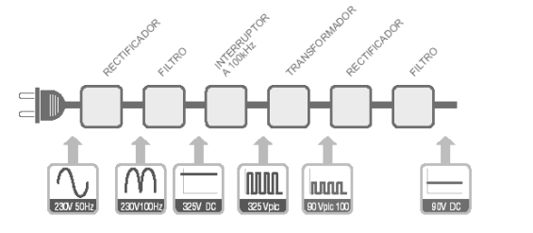

La función de transferencia de un convertidor DC-DC puede representarse como:

donde:

D: Ciclo de trabajo

Ton: Tiempo encendido

Vin: Tensión de entrada

Vs: Tensión de fuente

Para cumplir con las necesidades se optó por utilizar una fuente switching utilizando la topología aislada Fly-Back capaz de entregar 150W con salidas de +32V y -32V ambas controladas por lazos de realimentación para asegurar su estabilidad. A continuación, se listan sus características principales:

* Tipo de Convertidor: Fly-Back
* Tensión de Línea de Alimentación: 200 a 240V, 50 Hz.
* Frecuencia de Conmutación: 100 kHz.
* Tensión de Salida: + 32 V
* Corriente de Salida: 3 A
* Ripley de Salida: 200 mVp-p.

## Amplificador de Audio

### Amplificadores de Potencia, Clasificación

Los amplificadores de potencia proporcionan altos valores de tensión y corriente a la carga, a diferencia de los amplificadores de tensión o corriente que solo amplifican uno de los parámetros mencionados (Boylestad, 1997). Las principales características de un amplificador de potencia son: la eficiencia de potencia del circuito, la cantidad máxima de potencia que es capaz de manejar el circuito y el acoplamiento de impedancias con el dispositivo de salida (Douglas, 2000). En la actualidad, presentan a su salida desde decenas de Watts a miles de Watts. El método por Clase se utiliza para categorizar a los amplificadores. Inicialmente la Clase representaba el “ángulo de conducción que el dispositivo de control de salida funcionaba para un ciclo completo de la señal de entrada”, ejemplos representativos son la Clase A, B, AB y C. Sin embargo, posteriormente se sumaron otros conceptos como “corriente de polarización, topología y métodos de control” para su determinación (Boylestad, 1997). Los amplificadores de potencia fueron implementados por primera vez en 1912 con válvulas de vacío (VT: Vacuum Tubes) en lo que se denominó configuración Clase A. Meses después se implementó la Clase B, que permitió aumentar la cantidad de potencia que podía manejar el circuito. La clave, radicaba en que se utilizaban dos válvulas en contrafase (push-pull) conduciendo cada una 180º del ciclo completo de la señal de entrada. Con el paso de los años, el continuo desarrollo de la industria electrónica permitió que las técnicas de amplificación evolucionen notablemente. Fue a partir de la década del 50, con la creación del transistor -dispositivo de estado sólido-, que se han desarrollado nuevas técnicas de amplificación que continuaron categorizándose por Clase, como, por ejemplo: AB+B, C, D, E, F, G, H, I, J, S, T, etc.; donde cada una de ellas ha sido diseñada generalmente para una aplicación en particular. Sin embargo, en la actualidad, la mayoría de los amplificadores de potencia de audio frecuencias siguen siendo Clase AB, logrando bajos niveles de distorsión armónica total (THD), pero alcanzando apenas el 60 % de eficiencia real. El reparto de potencias típico que existe en un sistema de amplificación de este tipo se observa en la Figura 3, donde se representa además el muy bajo rendimiento que posee el transductor electro-mecano-acústico (altoparlante tipo domo radiante), generalmente menor que 5% (Ortega y Romero, 2003). Dispositivo que no ha podido ser optimizado sustancialmente a casi 100 años de su desarrollo. Éste, es el principal motivo por el cual, el amplificador de audio debe ser capaz de entregar una elevada potencia a la carga.

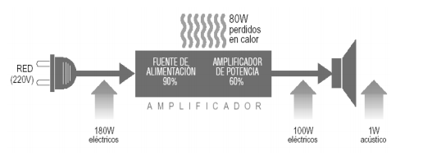

En primer lugar, se repasan las diferentes clases de amplificadores para posteriormente desarrollar la Clase D y sus diferentes topologías.

### Clase A

Este es el más antiguo de todos los amplificadores de potencia, como se mencionó anteriormente, su primera implementación se realizó en 1912 con válvulas de vacío también llamadas válvulas termoiónicas. En la actualidad, este tipo de amplificador se construye con válvulas de vacío, transistores de juntura bipolar (BJT: Bipolar Junction Transistor) y transistores de efecto de campo (FET: Field Effect Transistor). En esta clase de amplificador, el dispositivo activo funciona en forma lineal y conduce los 360º de la señal de entrada, mientras que, en ausencia de ella, se encuentra polarizado en un nivel medio respecto del nivel máximo de voltaje de alimentación. Por lo cual, el rendimiento es bajo y con un máximo teórico del 25 % (1). (1) Sin embargo, tiene como ventaja la muy baja distorsión que produce. Motivo por el cual, es utilizado en la actualidad como amplificador de pequeña señal (pre-amplificador) discreto o integrado de muy bajo ruido y baja THD. Actualmente, el funcionamiento en Clase A no se aplica generalmente en amplificadores de muy alta potencia, debido a los límites de manejo de potencia de los transistores (BJT, JFET, IGFET, IGBT, etc.). En la Figura 4, se muestra un diagrama esquemático de un amplificador Clase A implementado con IGFET (Insulated Gate Field Effect Transistor) los cuales, son popularmente conocidos como MOSFET (Metal-Oxide-Semiconductor Field Effect Transistor)

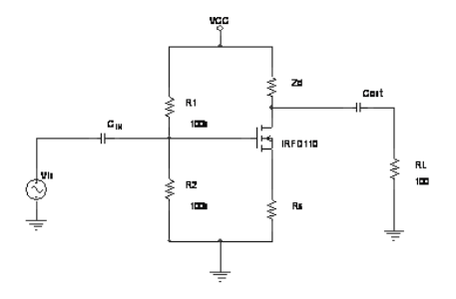

### Clase B

En esta Clase se utilizan dos dispositivos activos, cada uno conduce 180º de la señal de entrada (operación en contrafase), y en ausencia de ella, los dispositivos no poseen polarización alguna. Éste es el motivo del aumento sustancial en el rendimiento del amplificador, el cual tiene un máximo teórico de 78,5%. Como desventaja, la clase B proporciona una señal de salida muy distorsionada, debido a que la reproducción de la entrada se realiza solamente durante 180º de la excursión de la señal de salida. A esta alinealidad se la conoce como distorsión de cruce por cero. Por otra parte, existen varias topologías, como la complementaria y la cuasi-complementaria, con y sin realimentación negativa, con los beneficios y debilidades que esto provoca. En la Figura 5, se muestra un diagrama esquemático de un amplificador Clase B, complementario implementado con IGFET, también llamados MOSFET.

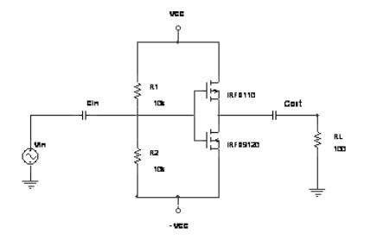

El primer registro de la configuración push-pull es una patente de E.F.W. Alexanderson GE U.S. 1,173,079 en 1913. Aunque la clase B no tiene un inventor, si tiene un maestro y optimizador, “Loy Barton” quien trabajando para la firma RCA Laboratories desarrollo válvulas y métodos de polarización para controlar la distorsión de lazo abierto de etapas de amplificación de potencia push-pull Clase B. Su famoso trabajo titulado "High Output Power from Relatively Small Tubes", Proceedings of Institute of Radio Engineers, 1931, es un hito en la historia de la amplificación en Clase B y AB. (Barton, 1931)

### Clase AB

La clase AB es un caso intermedio entre la A y B. El par de JFET’s de la Figura 6 está permanentemente en conducción por una pequeña corriente de polarización que produce que los dispositivos permanezcan encendidos durante un lapso apenas mayor que el medio ciclo de la señal (generalmente mayor que 180°, y menor que 195°). Esto elimina la distorsión de cruce por cero. La clase AB se ha vuelto la más popular en el diseño de amplificadores de audio. Además, existen otras evoluciones de la clase AB designadas como clase AB1 y clase AB2. Estas son subdivisiones de la Clase AB diseñadas para desarrollos con válvulas de vacío. Ambas describen principalmente las características de corriente en la grilla: en Clase AB1 no existe flujo de corriente por la grilla de la válvula, mientras que en Clase AB2 circula una pequeña corriente por la grilla. La mayoría de los amplificadores Clase AB que utilizan BJT’s deberían ser clasificados como AB2, mientras que los que utilizan JFET’s se asemejan a la AB1.

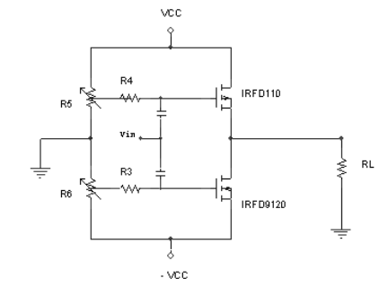

A partir de la década del 60, los amplificadores valvulares de potencia comenzaron a disminuir su producción. Los dispositivos de estado sólido aportaron en la disminución del tamaño y peso, combinadas con un aceptable nivel de THD, mejoraron la robustez y el rápido tiempo de encendido. Estas fueron algunas ventajas frente a los amplificadores valvulares de aquella época. En 1968 se comercializó la Clase AB+B que involucra dos pares de dispositivos de salida. Un par operando en Clase AB (maestro) y el otro par (esclavo) operando en clase B. Un ejemplo de este tipo de funcionamiento es el amplificador Crown DC-300.

### Clase C

El dispositivo de salida de un amplificador Clase C está polarizado para operar a menos de 180º del ciclo de la señal de entrada, y solamente con un circuito sintonizado (resonante) que proporciona un ciclo completo de operación para la frecuencia sintonizada o resonante. Por lo tanto, esta clase de operación se usa en áreas especiales de circuitos sintonizados, tales como los de radio o comunicaciones. El rendimiento máximo teórico es del 90 % y no pudo ser aplicada al audio, ya que fue concebida para operar en radio frecuencia (RF: radio frequency) con excelentes resultados.

### Clase D

En 1954 cuando Bright patenta el “servo amplificador de estado sólido de puente completo” (U.S. 2,821,639) la Clase D aparece en el mercado. Su topología hace funcionar al elemento activo en conmutación, ver Figura 7. Pero, además, utiliza modulación de ancho de pulso (PWM) en la señal de audio, con una portadora triangular que generalmente es mayor que 100 kHz. Esto proporciona a los MOSFET’s la señal adecuada para conmutar en alta frecuencia. La baja impedancia que caracteriza a estos transistores (rds = mΩ) produce que durante el tiempo que se encuentra encendido, la gran corriente que circula tenga asociada una mínima caída de tensión, y viceversa, durante el tiempo de apagado. Por lo que la eficiencia teórica en operación de la clase D es del 100 % (3), ver Figura 8. Como consecuencia de que la impedancia de los MOSFET’s no es nula, la eficiencia real típica es del 90 %. Existen diferentes topologías que permiten mejorar las prestaciones del amplificador, las cuales abordaremos en profundidad en la sección siguiente. Posteriormente, la señal amplificada (PWM) pasa a través de un filtro pasivo pasa bajos (LPF) de segundo orden que permite entregar a la carga únicamente las señales de audio frecuencia (20 Hz - 20 kHz). Usualmente, la señal filtrada posee distorsión por conmutación (ripple) y distorsión de fase. Actualmente sobre el funcionamiento en Clase D existen numerosos trabajos de investigación y desarrollo tecnológico que tienen por objetivo minimizar las distorsiones mencionadas y optimizar los dispositivos electrónicos. La Clase D es también muy utilizada en equipos alimentados por baterías, donde la eficiencia juega un papel principal, tal es el caso de los teléfonos celulares actuales, que utilizan este tipo de amplificadores en versión integrada.

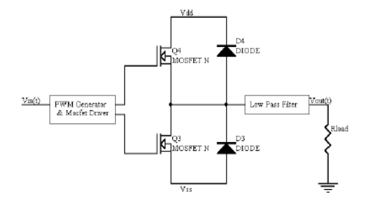

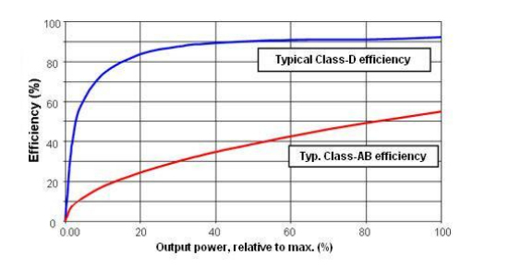

Hasta aquí, las Clases desarrolladas (A, B, AB, C y D) son de carácter oficial, esto quiere decir reconocidas por organismos internacionales dedicados a la fabricación y estandarización de equipos electrónicos. Las siguientes, todavía no se encuentran oficializadas por dichos organismos, pero han sido patentadas.

### Clase D, Topologías

Hablamos de “topología”, cuando nos referimos a la forma en que se organiza la red, es decir, la forma en que se llevan a cabo las conexiones en el circuito. Básicamente hay cuatro tipos de topologías para amplificadores Clase D, estas son:

* 1.- Lazo Abierto Analógico (AOL)
* 2.- Lazo Abierto Digital (DOL)
* 3.- Lazo Cerrado Analógico o auto oscilante (ACL)
  + 3.1- con realimentación pre-filtro pasa bajos (ACL Pre-LPF)
  + 3.2- con realimentación post-filtro pasa bajos (ACL Post-LPF)
* 4.- Lazo Cerrado Digital (DCL)
  + 4.1- con realimentación pre-filtro pasa bajos (DCL Pre-LPF)
  + 4.2- con realimentación post-filtro pasa bajos (DCL Post-LPF)

#### Lazo Abierto Analógico (AOL)

En esta topología, el amplificador es completamente analógico y posee tres bloques principales. En el primero -Modulador-, la señal de entrada es comparada con una señal triangular de alta frecuencia (usualmente superior a 200 kHz) generada internamente y de gran estabilidad, la cual, es utilizada como portadora de referencia. De esta manera, se obtiene a la salida del comparador una señal modulada en ancho de pulso (PWM). Cuando a la entrada se aplica una señal de audio de tipo compleja, el ciclo de trabajo oscila entre el 10 % y el 90 %. En la Figura 12, se observa el funcionamiento del Modulador de Ancho de Pulso (PWM), el cual es implementado con un comparador de alto rendimiento. (Ecler Audio Inc., 2003)

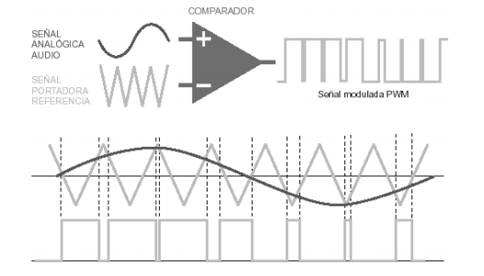

Puede apreciarse que la señal de referencia, de tipo triangular y amplitud constante posee una frecuencia varias veces superior a la máxima frecuencia de la señal de entrada. Una condición de diseño muy utilizada es la siguiente:

En el segundo -Potencia-, la señal PWM es aplicada a una etapa de potencia tipo medio puente (Half-Bridge) o puente completo (Full-Bridge), conformado con MOSFET’s los cuales trabajan en conmutación pasando del estado de corte (off) a saturación (on) en nanosegundos. Por último, el tercer bloque -Demodulador-, está implementado con un filtro pasivo pasa bajos LC (LPF), de segundo orden que permite seleccionar la banda de audiofrecuencias y rechazar la portadora de alta frecuencia.

En la Figura, se muestra el circuito simplificado de esta topología, el filtro formado por R1 y C2, es una red Zobel, que compensa la reactancia inductiva que introduce la bobina del parlante, de modo que, en alta frecuencia el filtro vea únicamente al altavoz como una carga resistiva

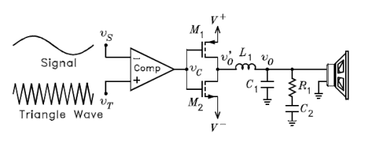

Usualmente, esta topología utiliza un oscilador local de alta frecuencia y muy bajo desplazamiento en frecuencia (∆F) para generar la señal de referencia. También se la suele llamar “Modulación Basada en Portadora de Señal o PWM natural” Un ejemplo integrado de esta topología es el LM4673, el cual tiene una eficiencia del 88 % y trabaja con una señal triangular de 300 kHz, ver Figura.

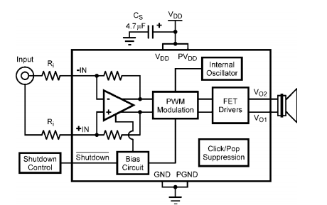

#### Lazo Abierto Digital (DOL)

En este caso, la señal de entrada es digital, tipo PCM, S/PDIF o PDM dependiendo de la codificación puede tener algunas leves modificaciones. Básicamente, la señal digital PCM es convertida a PWM. Posteriormente, el modulador PWM excita la etapa de potencia para por último ser filtrada antes de alcanzar la carga (Nam-Sung, 1998) Los primeros amplificadores digitales a lazo abierto, distorsionaban en el proceso de conversión PCM a PWM. La firma Texas Instruments, introdujo en la década del 90’, el concepto de que era posible mejorar la performance del amplificador digital pre-distorsionando la señal para compensar el efecto causado por el modulador PWM. Un claro ejemplo son la familia de amplificadores TI PurePath, basados en DSP, los que típicamente consisten en un controlador/procesador PWM (TAS5518), un excitador (driver fullbridge TAS5182) y la etapa de potencia con transistores MOSFETS en puente completo. En la Figura , se muestra el diagrama de bloques que propone la firma Texas Instruments para esta topología.

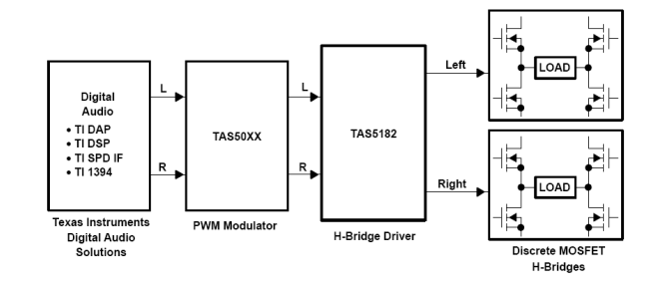

#### Lazo Cerrado Analógico o Auto-Oscilante (ACL)

La principal característica de esta topología es la operación en modo realimentado, la cual permite el funcionamiento tipo “auto-oscilante”. Esto significa que no se utiliza un oscilador de alta frecuencia y baja desviación para producir la señal de referencia (onda triangular), si no, que la frecuencia de oscilación está determinada por el “retardo total” (total delay) que existe en el lazo cerrado de control del sistema (IR, 2004). Dicho retardo, está definido principalmente por: la constante de tiempo del circuito de comparación, el tiempo de propagación de los componentes de control y el tiempo de conmutación de los transistores de potencia (MOSFET’s). Esta topología fue propuesta y popularizada por International Rectifier Inc. en 2003. En la Figura, se muestra un diagrama esquemático simplificado de los comienzos de esta topología.

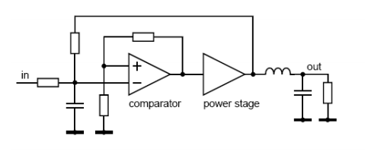

La desventaja que presenta este circuito es la variabilidad de la frecuencia de conmutación en función de la tensión de la fuente de alimentación. Este inconveniente se salva, realizando una pequeña modificación que se muestra en la Figura. En este caso, la histéresis se produce por la realimentación., mejorando notoriamente la performance del amplificador. Este arreglo se popularizo rápidamente e hizo respetable y competitiva a esta topología (Putzeys, 2005).

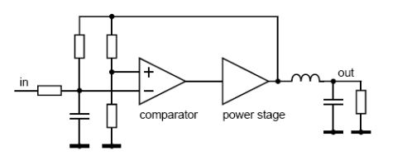

Existen diversas alternativas de diseño para esta topología, sin embargo, todas tienen en común que el amplificador trabaja en “modo analógico”. Por lo tanto, la señal de audio de entrada (Signal IN), la señal de salida (Signal OUT) y la señal de realimentación (Signal feedback, Sf) son analógicas. Usualmente, se emplean dos tipos de modulaciones, la primera por ancho de pulso (PWM) y la segunda tipo Sigma-Delta (Σ∆M). Esta última, tiene como ventaja respecto del modulador basado en portadora de señal, el efecto denominado “Noise Shaping”, que significa “desplazamiento de ruido”, por el cual, el error producido durante la cuantización en el rango de frecuencias audibles es transportado al rango inaudible de alta frecuencia por el principio de funcionamiento del modulador. Por otra parte, permite aplicar la corrección necesaria al circuito (Gray, 1987; Dagallo, 1997)

Existen dos tipos de realimentación negativa, la pre-filtro y la post-filtro. En el primer caso, ver Figura, la señal de entrada del sistema de realimentación, es muestreada en la entrada del filtro pasivo de segundo orden (LPF). Por lo cual, ésta es cuadrada, de alta frecuencia y con un ciclo de trabajo del 50%, cuando no se ha aplicado señal de audio en la entrada. Seguidamente, la función de transferencia de sistema de realimentación (Hβ1), modifica dicha excitación, produciendo a la salida una señal de realimentación (Sf1) que permite la auto-oscilación controlada del amplificador.

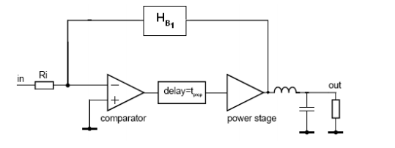

En el segundo caso, ver Figura, la señal de entrada del sistema de realimentación, es muestreada en la salida del filtro pasivo de segundo orden (LPF). Por lo cual, ésta es senoidal, de pequeña amplitud e igual frecuencia que la señal de conmutación de potencia. Seguidamente, la función de transferencia de sistema de realimentación (Hβ2), modifica dicha excitación, produciendo a la salida una señal de realimentación (Sf2) que permite la auto-oscilación controlada del amplificador (Putzeys, 2005).

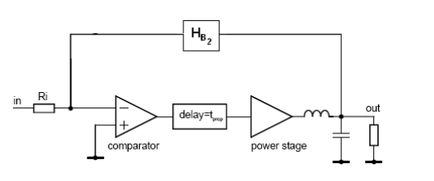

#### Lazo Cerrado Digital (DCL)

En este caso la señal de entrada es digital, generalmente PCM o S/PDIF. La topología del amplificador es similar al DOL con la diferencia de agregar un procesador de señal digital (DSP) en el lazo de realimentación. Aquí también se plantea la posibilidad de la realimentación con muestreo Pre o Post-LPF (Rasmussen C., 2004) La firma Zetex semiconductors popularizó esta topología bajo el nombre comercial DDFA: Direct Digital Feedback Amplifier Technology, la cual utiliza un modulador digital multicanal (ZXCZM800) y un procesador de realimentación (ZXCZA200). Esta tecnología puede ser combinada con una etapa de potencia en configuración Half-Bridge o Full-Bridge. Obteniendo un rango dinámico (DR: Dynamic Range) de 120 dB y una distorsión armónica total + ruido (THD+N) de 0.004 % a plena potencia.

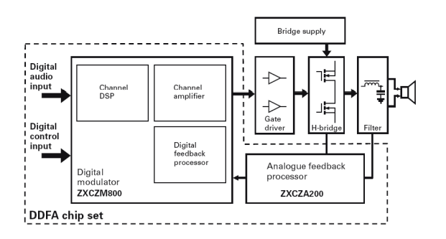

En la Figura, se muestra el diagrama en bloques de la arquitectura DDFA lanzada al mercado en 2007. En este caso en particular, las señales de audio digitales de entrada son I2 S y TDM, soportando hasta 32 bits de resolución y tasas de muestreo de 32 kHz a 192 kHz.

La etapa amplificadora de potencia (APS: Amplifier Power Stage) Clase D del sistema es una topología tipo ACL Pre-LPF, la cual fue descripta en la sección anterior.

Básicamente, está compuesto por ocho bloques principales:

* Pre-amplificador
* Generador de onda Triangular
* Comparador
* Generador de retardo y excitador de Compuertas MOSFET, (Gate Driver)
* Etapa de MOSFET en Medio Puente (Half Bridge MOSFET stage)
* Realimentación (Feedback)
* Filtro Pasa Bajos (Low Pass Filter)
* Circuito de Encendido (Start up circuit)

## Filtros para ecualizador

La ecualización es un proceso que permite modificar el timbre del sonido. El término ecualización es un anglicismo de la palabra *equalisation* que significa igualación. Este término se le daba a los igualadores o ecualizadores (*equalisers*) que eran utilizados originalmente en los sistemas de transmisión telefónica para contrarrestar las pérdidas de calidad de audio. Hoy día la ecualización se usa no solo de manera correctiva sino también creativa.

Así como es un arte crear y obtener el sonido ideal, así mismo lo es utilizar un ecualizador para modificar y/o perfeccionar uno o varios sonidos y unirlos en una mezcla.

Un ecualizador (EQ) es un dispositivo capaz de modificar el timbre (espectro en frecuencia) de una señal de audio. La función de un ecualizador es modificar la ganancia de frecuencias especificas en una señal de audio.

Por ejemplo, si un sonido tiene exceso de bajas frecuencias el dispositivo para controlar eso es un ecualizador. Igualmente, si una señal de audio es muy «brillante» (manera coloquial de hacer referencia al exceso de ganancia en las altas frecuencias), esto se puede corregir con un ecualizador.

Con un ecualizador es posible manipular el timbre de un sonido. Los ecualizadores de los sistemas de edición y producción (*DAW*: *Digital Audio Workstation*), están implementados a través de una colección de filtros diseñados para trabajar simultáneamente y así poder actuar sobre todo el espectro de una señal de audio.

Un filtro es la versión más simple de un ecualizador. Igualmente, es un dispositivo capaz de modificar el espectro en frecuencia de una señal. A su vez tiene la posibilidad de modificar la ganancia de esas frecuencias que permite pasar.

Los ecualizadores están diseñados con múltiples bandas  de ecualización en donde cada una de esas bandas son filtros con ciertas características y que trabajan simultáneamente. Los filtros pueden ser de distintos tipos:

#### Filtro Pasa Bajos (LPF: Low Pass Filters)

Tal como lo se mencionó antes, un filtro puede ser considerado como una banda, un espacio por donde pasa el audio.

Viéndolo de esta forma, un Filtro Pasa Bajos permite el paso de todas las frecuencias que estén por debajo de una frecuencia de corte *fc* y atenúa y/o elimina todas aquellas que estén por arriba de esta.

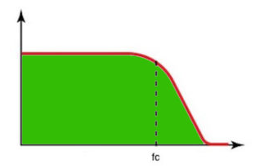

#### Filtro Pasa Altos (HPS: High Pass Filters)

El Filtro Pasa Altos deja transitar todas las frecuencias que están por arriba de *fc* y atenúa y/o elimina todas aquellas que estén por debajo.

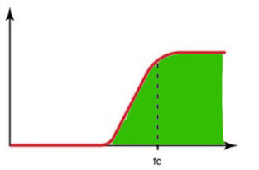

#### Filtro Pasa Banda (BPF: Band Pass Filter)

El Filtro Pasa Banda solo permite el paso de un rango de frecuencias: entre *f2* y *f1* alrededor de *fc*; y atenúa y/o elimina todas aquellas que están por debajo y por arriba de la banda.

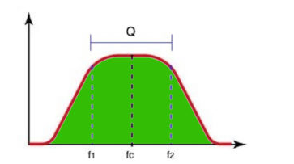

#### Filtro Elimina Banda (BRF: Band Reject Filter o Notch Filter)

Un Filtro Elimina Banda al contrario del Pasa Banda, atenúa y/o elimina las frecuencias contenidas en un rango de frecuencias: entre *f2* y *f1* alrededor de *fc*; y deja pasar intactas las frecuencias que están por debajo y por arriba de dicha banda.

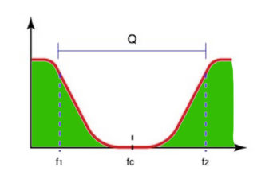

#### Tipos de filtro según su función de transferencia

En comparación con un filtro ideal, los filtros reales adolecen de los siguientes defectos:

* La transición entre la banda que se quiere dejar pasar y la que se quiere eliminar no es abrupta, sino que tiene una determinada pendiente que depende del número de orden del filtro.
* La respuesta en fase no es linear, esto aumenta la distorsión de la señal significativamente.

La ganancia y la fase de un filtro puede ser optimizada para satisfacer uno de los siguientes tres criterios:

* Una respuesta máxima plana en la banda de paso.
* Una transición rápida entre la banda de la señal deseada y la no deseada.
* Una respuesta de fase lineal

Para conseguir este propósito, la función de transferencia deberá tener polos complejos:

Los filtros que se pueden implementar a partir de este polinomio serán:

* Butterworth: Optimiza la respuesta plana en la banda de paso.
* Chebyshev: Tiene una respuesta más abrupta. Optimiza, por tanto, la transición.
* Bessel: Optimiza la respuesta en fase.

La función de transferencia de un filtro pasivo RC no nos sirve. La única forma de generar polos complejos conjugados, sería utilizar redes LCR; pero a bajas frecuencias el inductor es demasiado grande. Por ello debemos usar Filtros Activos.

Factor de Calidad Q.

• Un diseño de filtro puede ser especificado por su factor de calidad en vez del número de orden necesario para conseguir un efecto determinado.

• En filtros pasa banda se definirá el factor de calidad como:

donde fm es la frecuencia central y f1, f2 son las frecuencias de corte inferior y superior respectivamente.

• En filtros paso-baja o paso-alto el factor de calidad se definirá:

y representaría la calidad del polo.

• Los valores altos de Q se pueden calcular gráficamente como la distancia entre la línea de 0dB y el punto de pico de la respuesta del filtro.

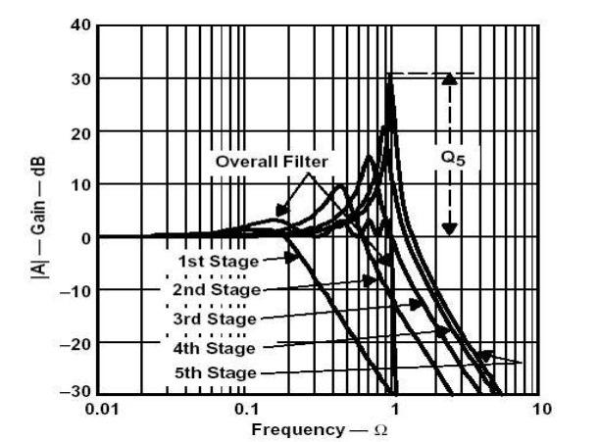

#### Filtros Sallen Key

Un filtro de Sallen Key o célula de Sallen Key es un tipo de filtro electrónico activo particularmente valioso por su simplicidad.

El circuito produce un filtro pasa bajo o pasa alto de dos polos usando dos resistencias, dos condensadores y un amplificador. Para obtener un filtro de orden mayor se pueden poner en cascada varias etapas.

Estos filtros son relativamente flexibles con la tolerancia de los componentes, aunque para obtener un factor Q alto se requieren componentes de valores extremos.

Las características del ecualizador del sistema son la siguientes:

* Filtros de 4to orden Chebyshev.
* Topología: Sallen-Key
* Bandas de ecualización:
  + Bajos: 20Hz a 300Hz
  + Medios-Bajos: 300Hz a 1kHz  Frecuencia central: 547,72 Hz
  + Medios-Altos1kHz a 6kHz  Frecuencia central: 2449,48 Hz
  + Altos: >6kHz

### Algo de los potes digitales

## Interfaz

Para la interfaz se plantea utilizar un sistema operativo en tiempo real sobre un microcontrolador, necesario para controlar una display táctil, comunicación bluetooth con una aplicación móvil y ajuste de ganancia digital de los filtros analógicos del ecualizador

#### FreeRTOS

FreeRTOS es un sistema operativo en tiempo real de código abierto para microcontroladores que facilita la programación, la implementación, la protección, la conexión y la administración de los dispositivos de borde pequeños y de bajo consumo. FreeRTOS, distribuido de forma gratuita con la licencia de código abierto MIT, incluye un kernel y un conjunto de bibliotecas de software en crecimiento apto para su uso en todos los segmentos y aplicaciones del sector. FreeRTOS se diseñó con un énfasis en la fiabilidad y la facilidad de uso, y ofrece la predictibilidad de las versiones de soporte de largo plazo.

#### BluePill

La Blue Pill es una placa que contiene un potente microcontrolador ARM de 32 bits (STM32F103C8T6). Se destaca por su capacidad y muy bajo costo, lo que la hace ideal para aplicaciones que no requieren mucha complejidad.

Características:

El STM32F103C8T6 montado en la Blue Pill es un micro de 32 bits, con arquitectura ARM y un núcleo tipo cortex M3 con una frecuencia máxima de trabajo de 72 MHz. Incluye 20 KB de memoria RAM y 64 KB de memoria Flash, lo que marca una importante diferencia de potencia con otras placas similares como Arduino.

El micro incluye una gran cantidad de periféricos, aunque no se pueden utilizar todos en simultáneo por que comparten algunos de los pines:

|  |  |
| --- | --- |
| GPIO | 37 |
| Timers | 7 (3 de 16 bits, 1 PWM para control de motores, 2 WDT, 1 del sistema) |
| **ADC** | 2 (12 bits y 16 canales – limitado a 10 canales en la Blue Pill) |
| **USARTs** | 3 |
| I2C | 2 |
| SPI | 2 |
| CAN | 2.0B |
| USB | 2.0 |
| DMA | 7 canales (con timers, ADC, SPI, I2C y USARTS) |
| RTC | Reloj en tiempo real |

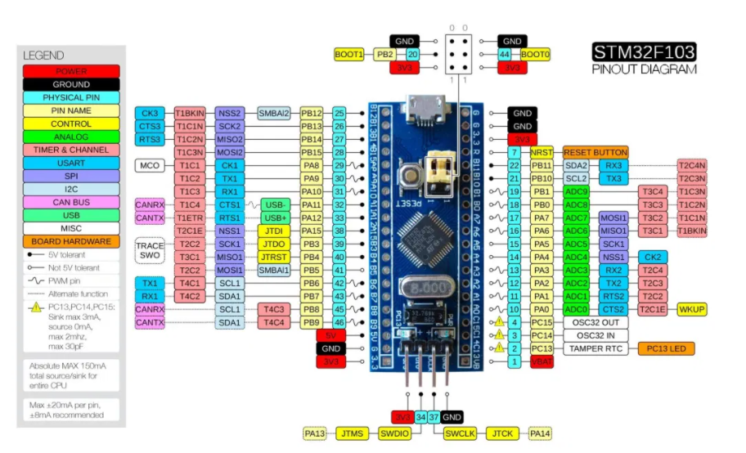

En la imagen podemos ver que algunos de los pines están marcados como 5V tolerant, lo que significa que soportan una tensión de 5 Voltios cuando funcionan como entradas, mientras que otros están marcados como Not 5V tolerant, lo que implica que no podemos conectarlos a una tensión superior a 3,3 Voltios.

Alimentación

La placa funciona con 3.3 Voltios de alimentación, de todas formas, hay varias maneras de proveer de alimentación a la Blue Pill: podemos hacerlo desde el puerto USB, desde el puerto de programación/depuración o desde algunos de los pines de conexión, pero debemos tener algunas precauciones al momento de realizar las conexiones, para que nada resulte dañado. Cuenta con un regulador de tensión conectado a dos pines que permite alimentarlo con 5V.

Programación

Existen varias opciones para programar la Blue Pill:

Usando el IDE de Arduino: Esta opción probablemente sea la más sencilla, ya que el IDE de Arduino es muy conocido y por lo tanto es un entorno familiar para muchos. Si bien el soporte para el STM32 no es nativo del IDE, se lo puede agregar, así como se hace para otras placas como las basadas en el ESP32 o ESP8266, es decir, usando el Gestor de placas. Existe un conjunto de librerías y herramientas de código que podemos agregar al IDE llamada stm32duino que, salvo algunas diferencias en el código, nos permiten programar la Blue Pill como cualquier otra placa Arduino. La desventaja de este método es que este IDE no soporta las funciones de depuración que incluyen los micros STM32, que pueden ser sumamente útiles para encontrar errores en un programa. Una ventaja importante de utilizar el IDE de Arduino son las múltiples librerías y desarrollos que podemos encontrar en la web para utilizar diversos módulos como pueden ser el de bluetooth y el display táctil necesarios para la interfaz del proyecto.

Usando el entorno de desarrollo STM32 Cube IDE: Este es un entorno de desarrollo gratuito provisto por la misma empresa ST que fabrica los micros. Soporta todos los micros de la marca, no solo la Blue Pill y tiene gran cantidad de funciones, como un potente generador de código que nos permite inicializar los periféricos usados en nuestro micro de una manera gráfica, generando de manera automática el código correspondiente, lo que agiliza mucho la escritura del software. Este IDE es una herramienta profesional y por lo tanto requiere de cierto tiempo para aprender a utilizarlo.

Otros IDEs: Los mencionados no son los únicos entornos de desarrollo posibles para programar la Blue Pill. Podemos usar Eclipse, PlatformIO, Visual Studio Code u otros IDEs comerciales.

# Desarrollo

## Fuente de alimentación

## Amplificador de Audio

## Filtros para ecualizador

## Interfaz

## Gabinete y ensamblado

# Mediciones

# Conclusiones

# Referencias